朝阳区初中名著阅读第22课时学习指南参考答案
战斗·荷香·家园
——《白洋淀纪事》之整体导读
任务一：制作适合自己的阅读计划表
答案示例：略。

任务二：制作一张推荐卡
答案示例：
《纪念》阅读推荐卡
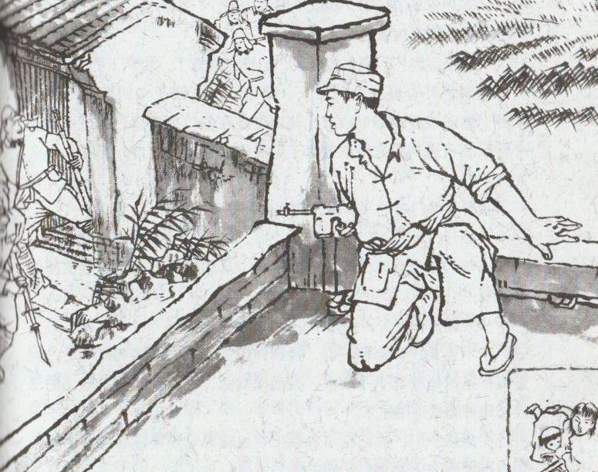 | 这篇文章讲述了一位农村大娘，看到“我”饥渴难耐，于是冒着敌人的弹雨，爬到院子里的井边为我舀水的故事。这份浓浓的军民情谊深深打动了我。  孙犁这样写道：“我要喝一口水，他们差不多就献出了自己的生命。他们的生命是这样可贵，值得尊敬，这生命经过长期的苦难，正接近幸福的边缘。”

任务三：探究一个小问题
答案示例：
1.我的探究问题：
在《荷花淀》一文中，水生问完了儿子和父亲，为什么“笑了一下”，而且“笑得不像平常”？
2.我的理解：
从水生“小声说”和妻子“低着头说：‘你总是很积极的’”这两处细节描写中可以看出：“笑了一下”是满足的笑。父亲和儿子的生活井然有序，这全是妻子操持有方的结果，水生为有一个贤惠的妻子而笑。而“笑得不像平常”是内疚的笑，自己刚回来就要出发，不能陪伴妻子，但知道妻子会理解自己、支持自己的工作，水生为一个深明大义的妻子而笑。

任务四（选做）：撰写一篇书评
参考范文：
《白洋淀纪事》书评
在《白洋淀纪事》中，作者孙犁用清新自然的笔墨，刻画出了一位位英雄的精神。与别的战争作品不同，它没有血腥的场面，而是用朴素的语言记录下了这感人的事迹。
孙犁的笔下，有过于自信却聪明勇敢的老头在苇塘；有爱夫心切勇敢与敌人斗争的一群聪慧女人们在芦苇的海里；有个待乡亲如自己的家人，敢于对抗不良风气的妇女秀梅在河滩芦苇丛中命令战士原生去卡枪；干部和全村的男女机智地躲过敌人的搜查，中年男子却永远坚定地躺在了那里……可最令我感动的便是赵老金老人。
赵老金是个爱憎分明的人。平日的他宽心，看得广，有很洒脱、很乐观的看法。可自从敌人来了，他便愁眉不展，咬牙切齿。他有个幸福、美满的家庭，热情伶俐的老伴和明理懂事的女儿，唯一不足的就是两个男孩儿全没拉扯大就没了。
老金一家人帮助战士们，却遭到敌人的攻击，二十个战士最后只剩下两个人，大娘整日以泪洗面。很多战士跳下水，被活活冻死。河结冰了，老金砸开河面，打捞着战士们的东西，打捞着一种力量，打捞着那些英雄们的灵魂。
整部作品给我的感觉就像书中所说：“这里的英雄事迹很多，不能一一记述，每一片苇塘，都有英雄的传说。敌人的炮火曾经摧残它们，它们无数次被火烧光，人民的血液保持了它们的清白。”

